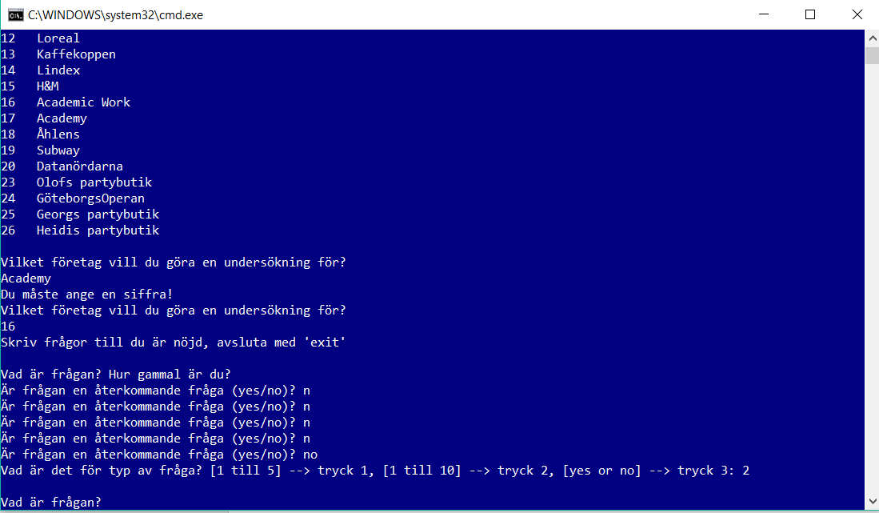
En typ av fråga med valfri text kan läggas till. Tal eller text Tryck 4 →
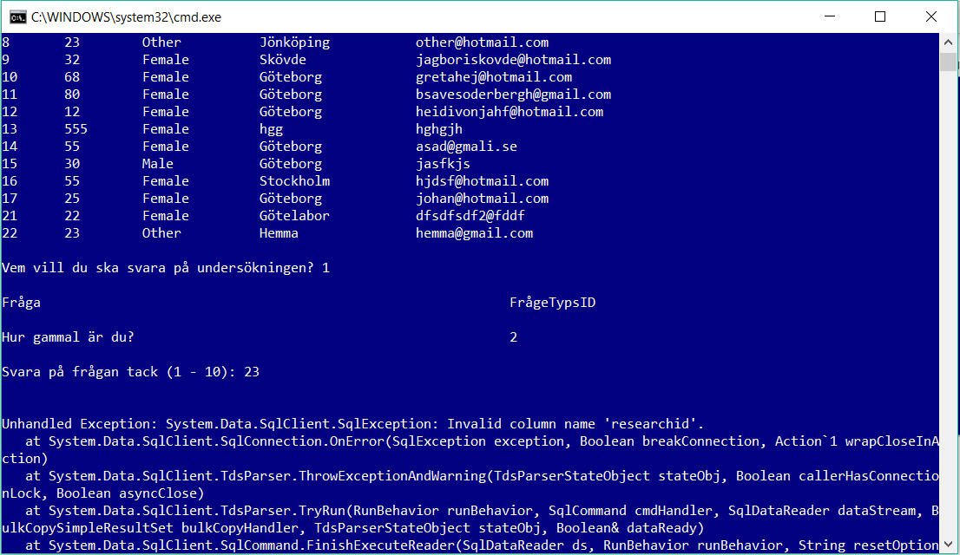
Ett alternativ är att man får välja typfråga först och sedan skriver man in frågan. Blir man styrd hur frågan ska ställas?
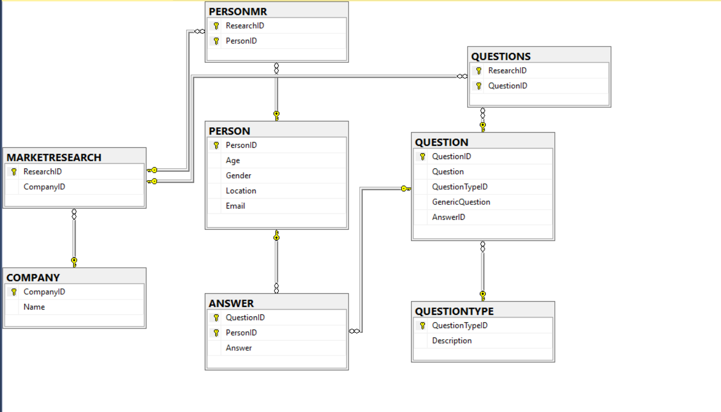
Grymt!!

